МОДА и МЕДИАНА (структурные средние)

Мода и медиана наиболее часто используемые в экономической практике структурные средние.
Мода – это величина признака (варианта), который наиболее часто встречается в данной совокупности, т.e. это варианта, имеющая наибольшую частоту.
В дискретном ряду мода определяется в соответствии с определением, т.е. это одна из вариант признака, которая в ряду распределения имеет наибольшую частоту.

В статистике есть целый набор показателей, которые характеризуют центральную тенденцию. Выбор того или иного индикатора в основном зависит от характера данных, целей расчетов и его свойств.
Что подразумевается под характером данных? Прежде всего, мы говорим о количественных данных, которые выражены в числах. Но набор числовых данных может иметь разное распределение. Под распределением понимаются частоты отдельных значений. К примеру, в классе из 23 человек 2 школьника написали контрольную работу на двойку, 5 – на тройку, 10 – на четверку и 6 – на пятерку. Это и есть распределение оценок. Распределение очень наглядно можно представить с помощью специальной диаграммы – гистограммы. Для данного примера получится следующая гистограмма.
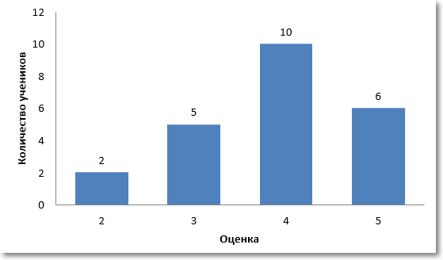
Во многих случаях количество уникальных значений намного больше, а распределение похоже на нормальное. Ниже приведена примерная иллюстрация нормального распределения случайных чисел.
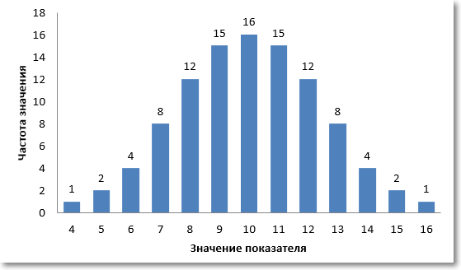
Итак, центральная тенденция. Если частоты анализируемых значений распределены по нормальному закону, то есть симметрично вокруг некоторого центра, то центральная тенденция определяется вполне однозначно – это есть тот самый центр, и математически он соответствует средней арифметической.
Как нетрудно заметить, в этом же центре находится и максимальная частота значений. То есть при нормальном распределении центральная тенденция есть не только средняя арифметическая, но и максимальная частота, которая в статистике называется модой или модальным значением.
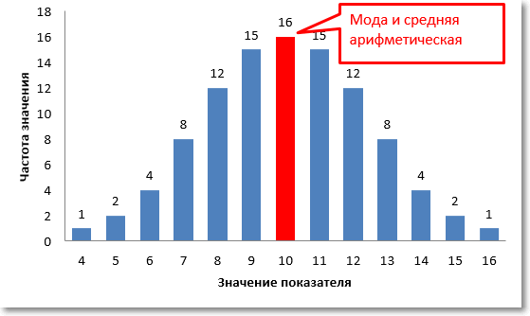
На диаграмме оба значения центральной тенденции совпадают и равны 10.
Но такое распределение встречается далеко не всегда, а при малом числе данных – совсем редко. Чаще бывает так, что частоты распределяются асимметрично. Тогда мода и среднее арифметическое не будут совпадать.
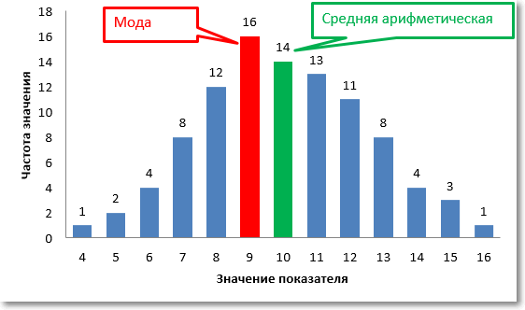
На рисунке выше среднее арифметическое по-прежнему составляет 10, а вот мода уже равна 9. Что в таком случае считать значением центральной тенденции? Ответ зависит от поставленных целей анализа. Если интересует уровень, сумма отклонений от которого равна нулю со всеми вытекающим отсюда свойствами и последствиями, то это средняя арифметическая. Если нужно максимально частое значение, то это мода.
Итак, зачем нужна мода? Приведу пару примеров. Экономист планово-экономического отдела обувной фабрики интересуется, какой размер обуви пользуется наибольшим спросом. Средний размер обуви, скорее всего, здесь не подойдет, тем более, что число может получится дробным. А вот мода – как раз нужный показатель.

Расчет моды
Теперь посмотрим, как рассчитать моду. Мода – это то значение в анализируемой совокупности данных, которое встречается чаще других, поэтому нужно посмотреть на частоты значений и отыскать максимальное из них. Например, в наборе данных 3, 4, 6, 7, 3, 5, 3, 4 модой будет значение 3 – повторяется чаще остальных. Это в дискретном ряду, и здесь все просто. Если данных много, то моду легче всего найти с помощью соответствующей гистограммы. Бывает так, что совокупность данных имеет бимодальное распределение.
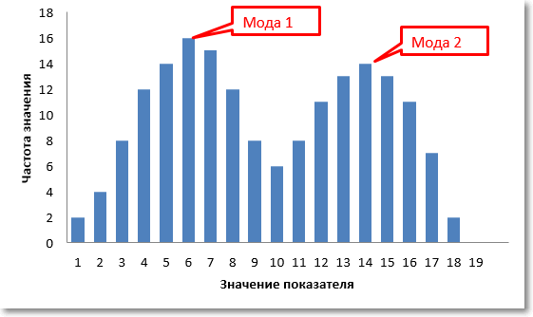

Без диаграммы очень трудно понять, что в данных не один, а два центра. К примеру, на президентских выборах предпочтения сельских и городских жителей могут отличаться. Поэтому распределение доли отданных голосов за конкретного кандидата может быть «двугорбым». Первый «горб» – выбор городского населения, второй – сельского.
Немного сложнее с интервальными данными, когда вместо конкретных значений имеются интервалы. В этом случае говорят о модальном интервале (при анализе доходов населения, например), то есть интервале, частота которого максимальна относительно других интервалов. Однако и здесь можно отыскать конкретное модальное значение, хотя оно будет условным и примерным, так как нет точных исходных данных. Представим, что есть следующая таблица с распределением цен.
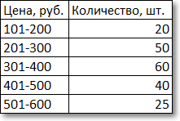
Для наглядности изобразим соответствующую диаграмму.
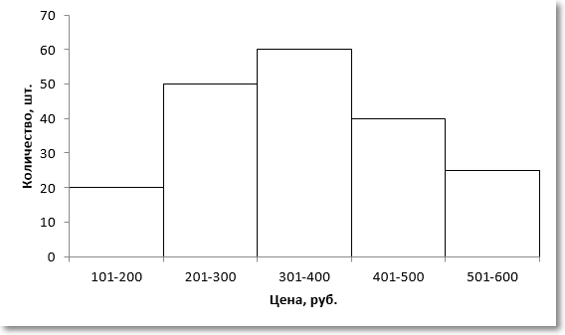
Требуется найти модальное значение цены.
Вначале нужно определить модальный интервал, который соответствует интервалу с наибольшей частотой. Найти его так же легко, как и моду в дискретном ряду. В нашем примере это третий интервал с ценой от 301 до 400 руб. На графике – самый высокий столбец. Теперь нужно определить конкретное значение цены, которое соответствует максимальному количеству. Точно и по факту сделать это невозможно, так как нет индивидуальных значений частот для каждой цены. Поэтому делается допущение о том, что интервалы выше и ниже модального в зависимости от своей частоты имеют разные вес и как бы перетягивают моду в свою сторону. Если частота интервала следующего за модальным больше, чем частота интервала перед модальным, то мода будет правее середины модального интервала и наоборот. Давайте еще раз посмотрим на рисунок, чтобы понять формулу, которую я напишу чуть ниже.
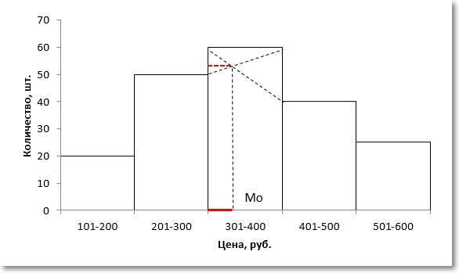
На рисунке отчетливо видно, что соотношение высоты столбцов, расположенных слева и справа от модального определяет близость моды к левому или правому краю модального интервала. Задача по расчету модального значения состоит в том, чтобы найти точку пересечения линий, соединяющих модальный столбец с соседними (как показано на рисунке пунктирными линиями) и нахождении соответствующего значения признака (в нашем примере цены). Зная основы геометрии (7-й класс), по данному рисунку нетрудно вывести формулу расчета моды в интервальном ряду.
Формула моды имеет следующий вид.
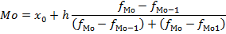
Где Мо – мода,
x₀ – значение начала модального интервала,
h – размер модального интервала,
f_{Мо} – частота модального интервала,
f_{Мо-1} – частота интервала, находящего перед модальным,
f_{Мо1} – частота интервала, находящего после модального.
Второе слагаемое формулы моды соответствует длине красной линии на рисунке выше.
Рассчитаем моду для нашего примера.
Таким образом, мода интервального ряда представляет собой сумму, состоящую из значения начального уровня модального интервала и отрезка, который определяется соотношением частот ближайших интервалов от модального.

Точная формула
Для интервального ряда моду находим по формуле (1), сначала по наибольшей частоте определив модальный интервал:

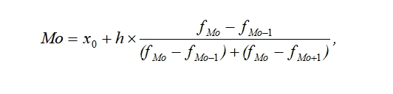 | (1 – формула Моды)

где х_{о} – начальная (нижняя) граница модального интервала; h – величина интервала; f_{Мо} – частота модального интервала; f_{Мо-1} – частота интервала, предшествующая модальному; f_{Мо+1}– частота интервала, следующая за модальным.

Медианой называется такое значение признака, которое приходится на середину ранжированного ряда, т.е. в ранжированном ряду распределения одна половина ряда имеет значение признака больше медианы, другая – меньше медианы.

Формула медианы
Формула медианы в статистике для дискретных данных чем-то напоминает формулу моды. А именно тем, что формулы как таковой нет. Медианное значение выбирают из имеющихся данных и только, если это невозможно, проводят несложный расчет.
Первым делом данные ранжируют (сортируют по убыванию). Далее есть два варианта. Если количество значений нечетно, то медиана будет соответствовать центральному значению ряда, номер которого можно определить по формуле:
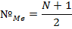
где №_{Me} – номер значения, соответствующего медиане, N – количество значений в совокупности данных.
Тогда медиана обозначается, как
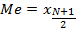
Это первый вариант, когда в данных есть одно центральное значение. Второй вариант наступает тогда, когда количество данных четно, то есть вместо одного есть два центральных значения. Выход прост: берется средняя арифметическая из двух центральных значений:
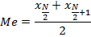
В интервальных данных выбрать конкретное значение не представляется возможным. Медиану рассчитывают по определенному правилу.
Для начала (после ранжирования данных) находят медианный интервал. Это такой интервал, через который проходит искомое медианное значение. Определяется с помощью накопленной доли ранжированных интервалов. Где накопленная доля впервые перевалила через 50% всех значений, там и медианный интервал.
Не знаю, кто придумал формулу медианы, но исходили явно из того предположения, что распределение данных внутри медианного интервала равномерное (т.е. 30% ширины интервала – это 30% значений, 80% ширины – 80% значений и т.д.). Отсюда, зная количество значений от начала медианного интервала до 50% всех значений совокупности (разница между половиной количества всех значений и накопленной частотой предмедианного интервала), можно найти, какую долю они занимают во всем медианном интервале. Вот эта доля аккурат переносится на ширину медианного интервала, указывая на конкретное значение, именуемое впоследствии медианой.
Для примера рассчитаем медиану по следующим данным.
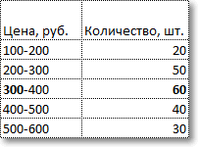
Требуется найти медианную цену, то есть ту цену, дешевле и дороже которой по половине количества товаров. Для начала произведем вспомогательные расчеты накопленной частоты, накопленной доли, общего количества товаров.
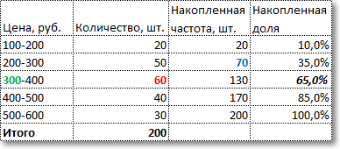
По последней колонке «Накопленная доля» определяем медианный интервал – 300-400 руб (накопленная доля впервые более 50 %). Ширина интервала – 100 руб. Теперь остается подставить данные в приведенную выше формулу и рассчитать медиану.
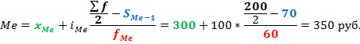
То есть у одной половины товаров цена ниже, чем 350 руб., у другой половины – выше. Все просто. Средняя арифметическая, рассчитанная по этим же данным, равна 355 руб. Отличие не значительное, но оно есть.

В отличие от арифметического среднего, медианное значение не чувствительно к неравномерному характеру выборки, ее экстремальным значениям.
Точная формула вычисления Медианы.
В дискретном ряду медиана находится непосредственно по накопленной частоте, соответствующей номеру медианы.
В случае интервального вариационного ряда медиану определяют по формуле:

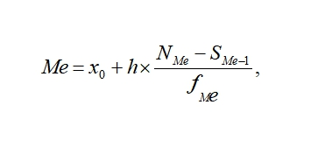 | (2 – формула Медианы)

где х_{о} – нижняя граница медианного интервала; N_{Ме}– порядковый номер медианы (Σf/2); S _{Me-1} – накопленная частота до медианного интервала; f_{Ме} – частота медианного интервала.

Пример вычисления Моды и Медианы.
По данным таблицы 1 рассчитаем моду и медиану.

Таблица 8.4 – Распределение семей города N по размеру среднедушевого дохода в январе 2018 г. руб.(цифры условные)
Группы семей по размеру дохода, руб. | Число  семей | Накоп-  ленные частоты | в % к итогу
До 5000 | 600 | 600 | 6
5000-6000 | 700 | 1300  (600+700) | 13
6000-7000 | 1700 (f_{Мо-1)} | 3000 (S _{Me-1} )  (1300+1700) | 30
7000-8000  (х_{о)} | 2500  (f_{Мо)}  (f_{Ме)} | 5500 (S _{Me)} | 55
8000-9000 | 2200 (f_{Мо+1)} | 7700 | 77
9000-10000 | 1500 | 9200 | 92
Свыше 10000 | 800 | 10000 | 100
Итого | 10000 | – | –

Пример вычисления Моды.
Найдем моду по формуле (8.16) см. обозначения в таблице, а h = 8000-7000=1000, т.е. получаем:
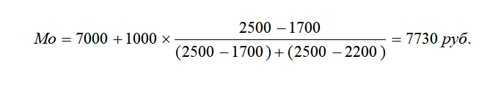
Пример вычисления Медианы интервального вариационного ряда.

Рассчитаем медиану по формуле (2):
1) сначала находим порядковый номер медианы: N_{Ме} = Σf_{i}/2= 5000.
2) по накопленным частотам в соответствии с номером медианы определяем, что 5000 находится в интервале (7000 – 8000), далее значение медианы определим по формуле (2):
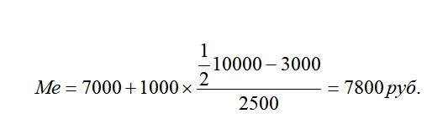
Пример вычисления Медианы

Вывод: по моде – наиболее часто встречается среднедушевой доход в размере 7730 руб., по медиане – что половина семей города имеет среднедушевой доход ниже 7800 руб., остальные семьи – более 7800 руб.
Соотношение моды, медианы и средней арифметической указывает на характер распределения признака в совокупности, позволяет оценить его асимметрию.
Если Мо<М_{е}<Х – имеет место правосторонняя асимметрия.
При Х<М_{е}<Мо следует сделать вывод о левосторонней асимметрии ряда.

ПРИМЕР ВЫЧИСЛЕНИЯ МЕДИАНЫ

Был проведен опрос среди покупателей с целью выяснить их типичный возраст. По результатам опроса было установлено, что: 25 покупателей имеют возраст до 20 лет; 32 покупателя — 20-40 лет; 18 покупателей — 40-60 лет; 15 покупателей — свыше 60 лет. Найдем медиану.

Возрастная группа | Численность, чел (частоты) | Сумма накопленных частот
до 20 | 25 | 25
20-40 | 32 | 57
40-60 | 18 | 75
свыше 60 | 15 | 90

Сначала находим медианный интервал. Для этого вычисляем сумму частот: 25 + 32 + 18 + 15 = 90. Половина этой суммы ($\frac{\sum{f}}{2}$) – 45. Это соответствует возрастной группе 20-40 лет (т. к. полученная полусумма частот – 45, и накопленная частота 1-й группы меньше ее, а 3-ей — больше).
Тогда нижняя граница медианного интервала — 20 (лет), а величина медианного интервала — 20 (40 лет за вычетом 20).
Сумма частот интервалов предшествующих медианному интервалу — 25.
Число значений в медианном интервале (f_{Me}) – 32 (количество покупателей в возрасте 20-40 лет).
$Me=x_{Me}+i_{Me}\frac{\frac{\sum{f}}{2}-S_{Me-1}}{f_{Me}}$,
где: Me – медиана; $x_{Me}$ – нижняя граница медианного интервала (того интервала, накопленная частота которого превышает полусумму всех частот); i_{Me} – величина медианного интервала (для рассматриваемого примера 20); f – частота (сколько раз в ряду встречается то или иное значение); S_{me-1} – сумма частот интервалов предшествующих медианному интервалу; f_{Me} – число значений в медианном интервале (его частота).
Для рассматриваемого примера:

$Me=20+20\frac{\frac{90}{2}-20}{32}$ = 32,5.
Расчетное значение медианы — 32,5.
Округлив его, получим средний возраст покупателя — 33 года.
ЛИТЕРАТУРА
1. Галяутдинов Р.Р. Медиана // Сайт преподавателя экономики. [2013]. URL: http://galyautdinov.ru/post/mediana (дата обращения: 18.11.2021).

